|  |
| --- |
| BTS SIO21 |
| Pratique Gestion des tickets d’incidents |
| 1.1 Gérer patrimoine informatique |

|  |
| --- |
| Dan FEVRE  06/05/2022 |

INDEX

1.1 Capture création 2

# 1.1 Capture création

Création d’une entité appartenant à l’entité racine (root entity) : Cette entité doit respecter le format de nom suivant : ENT-votrenomdefamille :

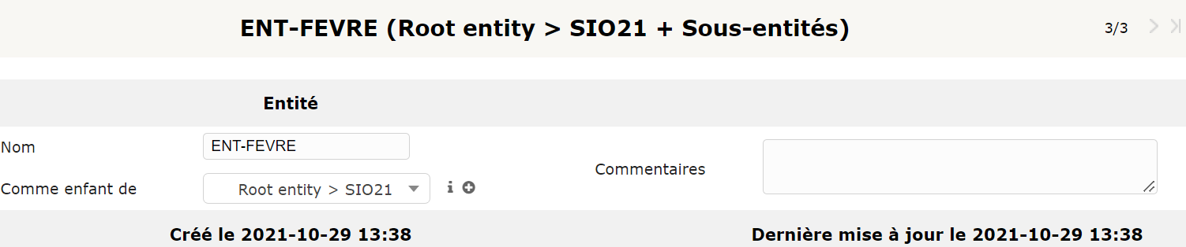

Création d’une sous-entité de l’entité créée précédemment. Cette entité doit respecter le format de nom suivant : ENT-votrenomdefamille-S1 :

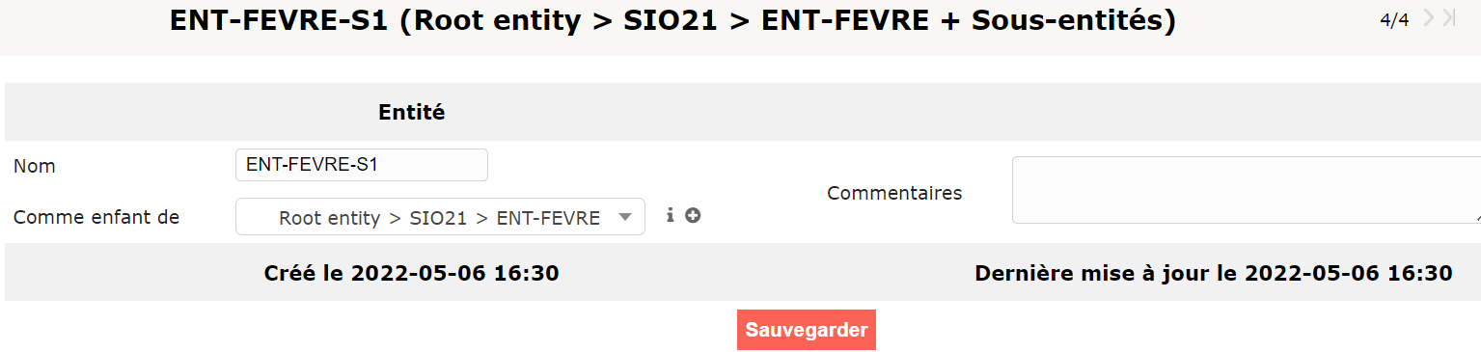

Création de deux comptes clients. Ces comptes clients doivent respecter le format de nom suivant : votrenomdefamille-CLI01 et votrenomdefamille-CLI02 :

**Suite à suppression d’habilitation, le client 1 s’appelle « FEVRE-CLI01bis »**

|  |  |
| --- | --- |
|  |  |

Création de deux comptes de techniciens. Ces comptes doivent respecter le format de nom suivant : votrenomdefamille-TEC01 et votrenomdefamille-TEC02 :

|  |  |
| --- | --- |
|  |  |